MOYENNE SECTION Quelques pistes pour la semaine 3,
la manipulation, l'oral et le jeu étant privilégiés

Merci de me laisser un mail sur la boite de la classe BenJ@gmx.fr, je saurai ainsi que ces nouvelles activités vous sont accessibles.
Bon courage pour cette nouvelle semaine !
Mme Julien

langage et compréhension autour d'une nouvelle histoire au choix ( suivre le plan de la fiche : semaine langage pour tous semaine 1)
LUNDI : fabriquer les personnages de l'histoire : l'enfant les dessine sur un carton fin (envers des cartons d'emballage) comme il peut ( l'essentiel étant qu'il sache quels sont les personnages qu'il a dessinés), les colorie puis les découpe. (voir exemples ci -dessous)
MARDI : Créer les lieux de l'histoire en les dessinant : un lieu par feuille.
JEUDI et VENDREDI : l'enfant et l'adulte joueront avec les personnages et les décors pour raconter l'histoire : déplacer les personnages dans les lieux dessinés, raconter, les faire parler, les faire rencontrer les autres personnages.....comme dans un dessin animé

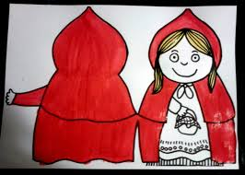
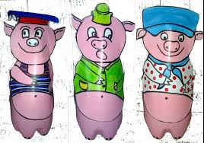
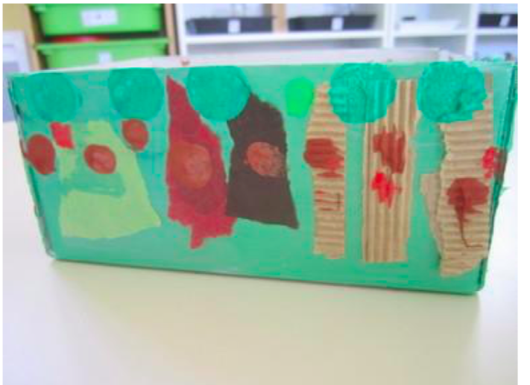
exemple de personnages
Exemple : la forêt)

langage écrit : pour commencer à identifier des mots identiques et reconnaître les prénoms de la classe en cursives (avec la fiche : MS fiche prénoms imprimée si possible ou en montrant sur l'écran)
tous les jours : placer ensemble les prénoms identiques et essayer d'en nommer quelques uns

pour jouer avec les sons : travail sur la dernière syllabe ( ex : chapeau – peau, tortue- tue, ficelle-celle)
LUNDI choisir 8 jouets, les nommer puis demander à l'enfant de vous donner celui qui finit par tue, par peau, par pis,...etc
MARDI reprendre ces mêmes jouets et
1 l'adulte nomme chaque jouet en lui disant la dernière syllabe
2 demander à l'enfant d'essayer de faire pareil à son tour
JEUDI c'est l'enfant qui désigne un jouet et donne la dernière syllabe.
jouer plusieurs fois (s'il fait des erreurs : refaire comme mardi)
VENDREDI choisir 8 autres jouets et reprendre comme mardi (et jeudi si l'enfant y arrive facilement)

jeu mathématique pour anticiper, compter, reconnaître les constellations du dé sans compter les points , se repérer sur une piste, accepter de perdre, suivre une règle, se concentrer jusqu'au bout de la partie,......
- avec un seul dé classique tous les jours( l'enfant ne doit pas avoir besoin de recompter les points, il s'entraîne pour reconnaître immédiatement la quantité)

- ATTENTION parents :créer des cartes en imprimant et collant les 6 cartes ci-dessous sur des papiers de même taille (ou écrire les chiffres si vous ne pouvez pas imprimer)
jouer quotidiennement à une partie (ou 2) de jeu de société simple nécessitant un dé: jeu de l'oie, les petits chevaux,....... en remplacant le dé par ces cartes avec les chiffres de 1à 6 à piocher pour jouer)
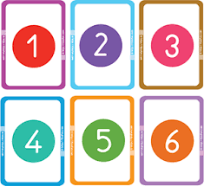
pour utiliser les mots de l'espace : en dessous, entre, à côté, devant, derrière, et comprendre des consignes
- « cache – cache avec des jouets » :sans que l'enfant le voit, cacher différents petits jouets dans plusieurs endroits de la maison en variant leur position( comme semaine dernière) et expliquer à l'enfant ou il est sans lui montrer...c'est à lui de le trouver ( ex : tu vas dans la cuisine et tu vas le trouver dans le tiroir à couverts, il y en a un autre en dessous de l'escalier, tu vas en trouver un derrière la plante du bureau...etc)

- changer les rôles : l'enfant en cache un c'est à lui d' expliquer à l'adulte ou le trouver

pour améliorer son geste graphique : les ponts envers

1 imprimer la fiche : MS graphisme S3 OU la reproduire à l'identique et demander à l'enfant de retracer les ponts envers
2 l'adulte trace des lignes comme sur la fiche sur une feuille blanche et l'enfant trace les ponts envers

quelques pistes d'activités manuelles : autour du bonhomme
- un ou plusieurs bonhomme en pâte à modeler, pâte à sel
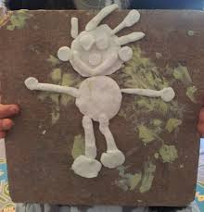
- un complet bonhomme en découpage/collage avec des bras et des jambes.
et pour ceux qui le font facilement idem avec un bonhomme habillé.
- s'entraîner à dessiner un bonhomme (complet et éventuellement habillé).

